Laurea & Professione
Florence International Exchange Festival

14-18 Novembre, 2008
www.florence-expo.com

ARCHITETTURA-INGEGNERIA-AMBIENTE-ARTE
MODA-DESIGN-CONSERVAZIONE-RESTAURO
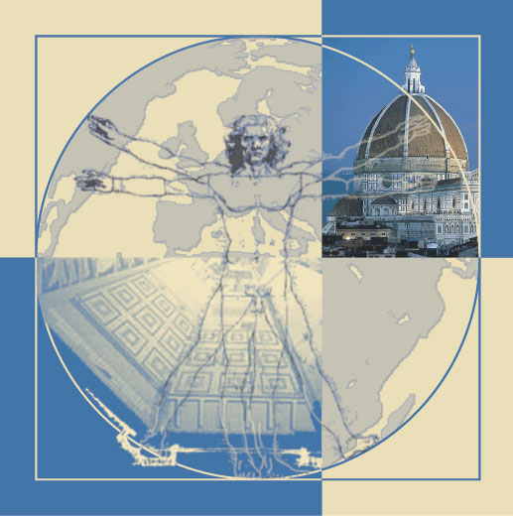
Il punto di incontro tra giovani, professionisti e aziende

Si chiama Laurea&Professione – Florence International Exchange Festival l’evento che, a Firenze, consentirà a studenti e laureati di entrare in contatto con il mondo professionale delle aziende e degli studi che, a loro volta, potranno presentarsi a professionisti di tutto il mondo. Grazie a conferenze, workshops, testimonianze aziendali e poster sessions tenute da esperti internazionali, i partecipanti avranno l’opportunità di scambiare idee e costruirsi un network internazionale.

Promosso dalla Fondazione Romualdo Del Bianco di Firenze, “Laurea & Professione” giunge alla sua V edizione. Saranno presenti professionisti come David Fisher, autore delle torri rotanti a Dubai e Mosca, Patrick Wyss, che ha progettato il Museo Tatanka voluto da Kevin Costner, Nelson Shanks, che ha ritratto personaggi come Lady Diana, Giovanni Paolo II e Margareth Tatcher, Yury Nazarov, presidente dell’Associazione dei Designer Russi, oltre a rappresentanti dell’ICOMOS e dell’ICCROM.

L’evento è collegato anche ad un archivio virtuale che raccoglie tesi di laurea di giovani laureati creando una vetrina dei giovani talenti internazionali. Tali lavori verranno anche esposti a Firenze, dove il Comitato Scientifico con esperti provenienti da 13 paesi, selezionerà il miglior progetto che riceverà il premio di 4000€, offerto dalla Confindustria di Firenze. Gli iscritti al database potranno vincere anche uno degli altri premi: premi in denaro, stage, soggiorni-vacanza, la pubblicazione su riviste di settore.

Per maggiori informazioni può essere contattata la segreteria organizzativa al
www.florence-expo.com
info@florence-expo.com

